

**КУРАТОР (РУКОВОДИТЕЛЬ) СЛУЖБЫ ПРИМИРЕНИЯ**

Куратор (руководитель) службы примирения — это человек, создающий службу примирения и осуществляющий руководство и управление созданной службой примирения. Куратора рекомендуется избирать из тех сотрудников, кто пользуется доверием учеников, педагогов и администрации образовательной организации, а также понимает и поддерживает «принципы урегулирования конфликта и реагирования на правонарушения в восстановительном подходе». Куратору должна быть обеспечена возможность получения информации о конфликтах и организационные условия для проведения восстановительных программ. Куратор обязательно проходит подготовку в качестве ведущего восстановительных программ, в работе удерживает ценности  и стандарты восстановительной медиации, проводит восстановительные программы сам или вместе со школьниками —  волонтерами службы примирения. Куратору важно знать правовые вопросы, связанные с проведением восстановительных программ.

**ШКОЛЬНАЯ СЛУЖБА ПРИМИРЕНИЯ НЕСЕТ ВАЖНЫЕ КУЛЬТУРНЫЕ ЦЕННОСТИ В ШКОЛЬНОЕ СООБЩЕСТВО**

Школьная служба примирения несет в школьное сообщество важные ценности, которые пересекаются с восстановительными принципами, но не тождественны им, поскольку они больше относятся к взаимоотношениям в целом, а не только к конфликтам и правонарушениям. Медиаторы в ходе восстановительных программ несут восстановительные принципы. Но в школьной службе примирения не только медиаторы, и реагирует школьная служба примирения не только когда конфликт уже случился. Она  поддерживает  те ценности, которые помогают детям, родителям и педагогам не попадать  в конфликтные ситуации или справляться с ними самостоятельно.

В качестве примера — ценности, сформулированные в ходе совместного обсуждения ребятами и взрослыми службы примирения школы г. Калининграда. Это то, что они сами считают важным нести в школьное сообщество. Другая служба примирения  может сформулировать как-то иначе.

*1. Понимание интересов и ситуации другого*.  
*2. Проговаривание проблемной ситуации вместо применения силы*.  
*3. Нормализация отношений*.  
*4. Самостоятельное принятие решений и принятие каждым ответственности за это решение*.  
*5. Поддержка и забота*.  
*6. Не клеймение (не «навешивание ярлыков»), но воссоединяющее стыжение*.  
*7. Не обвинять (не искать виноватого и его наказывать, а искать выход их ситуации).*

**Ценности мы обычно обсуждаем на втором этапе курса подготовки специалистов служб примирения (Программа «Круги сообщества»).**

Там же мы обсуждаем, как служба примирения актуализирует и доносит до участников свои ценности  — через восстановительные программы, но не только. Проведение восстановительных программ является важнейшим делом службы примирения, поскольку именно в них в сконцентрированном виде реализуются восстановительные принципы, и если служба примирения их не проводит хотя бы раз в четверть ее нельзя назвать действующей службой примирения*.*

В активно действующей службе примирения вместе со взрослыми  работают школьники. . Причем часто решают ситуации. которые  не могут решить взрослые (хотя бы потому что дети часто не готов обсуждать свои ситуации со взрослыми, но охотно делятся ими с  медиаторами-ровесниками).

**1. «МЕДИАЦИЯ РОВЕСНИКОВ»**

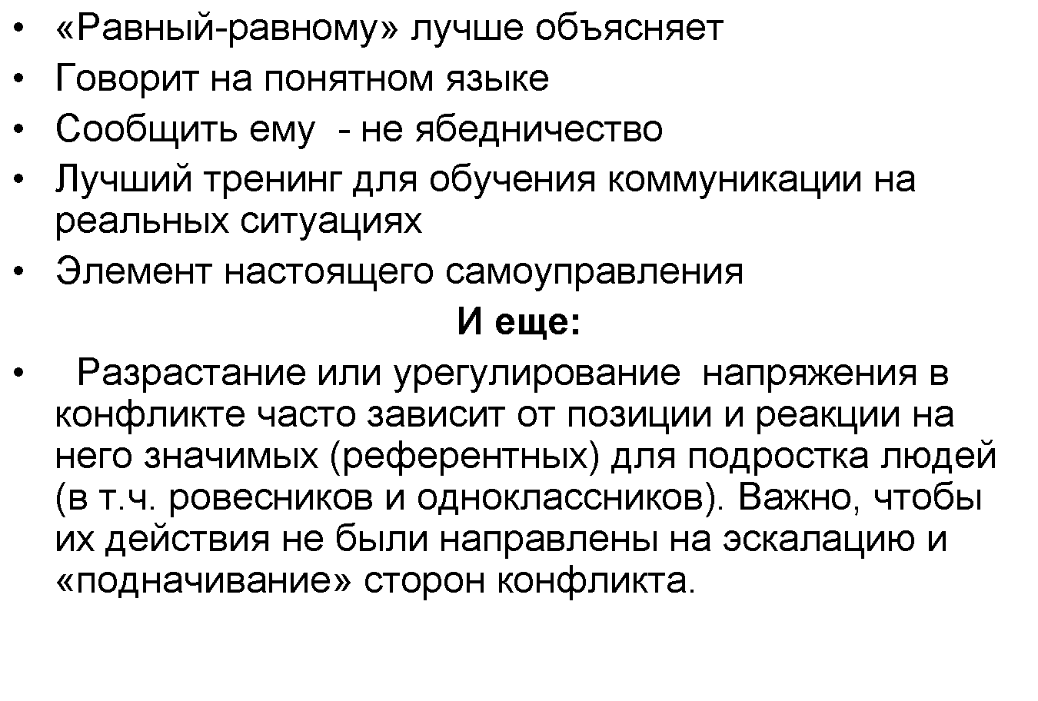

**ССЫЛКИ:**

[***Примеры и итоги работы медиаторов-ровесников  в России.***](http://www.8-926-145-87-01.ru/?page_id=5263&preview=true)

[***Конкурс «Мастерство юных медиаторов»***](http://www.8-926-145-87-01.ru/%d0%bf%d0%be%d0%b4%d1%80%d0%be%d1%81%d1%82%d0%ba%d0%b0%d0%bc/%d0%ba%d0%be%d0%bd%d0%ba%d1%83%d1%80%d1%81-%d0%bc%d0%b0%d1%81%d1%82%d0%b5%d1%80%d1%81%d1%82%d0%b2%d0%be-%d1%8e%d0%bd%d1%8b%d1%85-%d0%bc%d0%b5%d0%b4%d0%b8%d0%b0%d1%82%d0%be%d1%80%d0%be%d0%b2)

[***Как наладить мирные отношения (мнения подростков)***](http://www.8-926-145-87-01.ru/%d0%bf%d0%be%d0%b4%d1%80%d0%be%d1%81%d1%82%d0%ba%d0%b0%d0%bc/%d0%ba%d0%b0%d0%ba-%d0%bd%d0%b0%d0%bb%d0%b0%d0%b4%d0%b8%d1%82%d1%8c-%d0%bc%d0%b8%d1%80%d0%bd%d1%8b%d0%b5-%d0%be%d1%82%d0%bd%d0%be%d1%88%d0%b5%d0%bd%d0%b8%d1%8f)

[***Служба примирения  — детям***](http://www.8-926-145-87-01.ru/%d0%bf%d0%be%d0%b4%d1%80%d0%be%d1%81%d1%82%d0%ba%d0%b0%d0%bc)

**2. ДЕЯТЕЛЬНОСТЬ КУРАТОРА (РУКОВОДИТЕЛЯ) ШКОЛЬНОЙ СЛУЖБЫ ПРИМИРЕНИЯ С УЧАСТИЕМ МЕДИАТОРОВ-РОВЕСНИКОВ.**

Сборник для  куратора (руководителя)  школьной службы примирения: [***Дети-волонтеры в ШСП пособие — 2017***](http://www.8-926-145-87-01.ru/wp-content/uploads/2013/10/%D0%94%D0%B5%D1%82%D0%B8-%D0%B2%D0%BE%D0%BB%D0%BE%D0%BD%D1%82%D0%B5%D1%80%D1%8B-%D0%B2-%D0%A8%D0%A1%D0%9F-%D0%BF%D0%BE%D1%81%D0%BE%D0%B1%D0%B8%D0%B5-2017.doc)(Волгоград)

[***Как выбирать куратора и школьников — волонтеров службы примирения (статья)***](http://www.8-926-145-87-01.ru/wp-content/uploads/2020/07/%D0%92%D1%8B%D0%B1%D0%BE%D1%80-%D0%BA%D1%83%D1%80%D0%B0%D1%82%D0%BE%D1%80%D0%B0-%D0%B8-%D1%88%D0%BA%D0%BE%D0%BB%D1%8C%D0%BD%D0%B8%D0%BA%D0%BE%D0%B2.pdf)

**После  набора и обучения группы школьников в службе примирения на тренинге, с юными медиаторами  организуется работа. Вот примеры того, что можно делать (обсуждать) на этих занятиях:**

[***Темы возможных занятий с юными медиаторами ШСП***](https://yadi.sk/d/CV6fn6lm3HETVC)[***.***](http://www.8-926-145-87-01.ru/%D0%B4%D0%BE%D1%81%D1%82%D1%83%D0%BF-%D0%BE%D1%82%D0%BA%D1%80%D1%8B%D1%82-%D1%83%D1%87%D0%B0%D1%81%D1%82%D0%BD%D0%B8%D0%BA%D0%B0%D0%BC-%D1%82%D1%80%D0%B5%D0%BD%D0%B8%D0%BD%D0%B3%D0%B0-%D0%B8-%D0%BE/%D0%BC%D0%B0%D1%82%D0%B5%D1%80%D0%B8%D0%B0%D0%BB%D1%8B-%D0%BE%D0%B1%D1%83%D1%87%D0%B0%D1%8E%D1%89%D0%B8%D0%BC%D1%81%D1%8F-%D0%B8-%D0%BF%D1%80%D0%BE%D1%88%D0%B5%D0%B4%D1%88%D0%B8%D0%BC-%D0%BE%D0%B1/%D0%B2%D0%BE%D0%B7%D0%BC%D0%BE%D0%B6%D0%BD%D1%8B%D0%B5-%D1%82%D0%B5%D0%BC%D1%8B-%D0%B7%D0%B0%D0%BD%D1%8F%D1%82%D0%B8%D0%B9-%D0%BA%D1%83%D1%80%D0%B0%D1%82%D0%BE%D1%80%D0%B0-%D1%81-%D0%BD%D0%B0%D1%87)Скачать с яндекс-диска

[***Конкурс «Мастерство юных медиаторов»***](http://www.8-926-145-87-01.ru/%d0%ba%d0%bb%d1%83%d0%b1/%d0%ba%d0%be%d0%bd%d0%ba%d1%83%d1%80%d1%81-%d0%bc%d0%b0%d1%81%d1%82%d0%b5%d1%80%d1%81%d1%82%d0%b2%d0%be-%d1%8e%d0%bd%d1%8b%d1%85-%d0%bc%d0%b5%d0%b4%d0%b8%d0%b0%d1%82%d0%be%d1%80%d0%be%d0%b2)

**Обучение:**

[***1 МОДУЛЬ КУРАТОР ШСП (24). Восстановительный подход в образовательной организации. Руководство школьной службой примирения.***](http://www.8-926-145-87-01.ru/?p=1343)

[***2 МОДУЛЬ КУРАТОР ШСП (24) Медиация ровесников (юный медиатор) — тренинг для школьников с участием куратора.***](http://www.8-926-145-87-01.ru/?p=1340)

**3. МАТЕРИАЛЫ ДЛЯ РАБОТЫ КУРАТОРА СЛУЖБЫ ПРИМИРЕНИЯ И СОПРОВОЖДЕНИЯ ЮНЫХ МЕДИАТОРОВ,  ВОЛОНТЕРОВ ШСП (МЕДИАТОРОВ-РОВЕСНИКОВ).**

[***Презентация_для_детей***](http://www.8-926-145-87-01.ru/wp-content/uploads/2014/05/4_%D0%9F%D1%80%D0%B5%D0%B7%D0%B5%D0%BD%D1%82%D0%B0%D1%86%D0%B8%D1%8F_%D0%B4%D0%BB%D1%8F_%D0%B4%D0%B5%D1%82%D0%B5%D0%B9.doc)***(пример)***

[***Плакат_презентация***](http://www.8-926-145-87-01.ru/wp-content/uploads/2014/05/5_%D0%9F%D0%BB%D0%B0%D0%BA%D0%B0%D1%82_%D0%BF%D1%80%D0%B5%D0%B7%D0%B5%D0%BD%D1%82%D0%B0%D1%86%D0%B8%D1%8F.doc)

**Творческие идеи, фильмы, рисунки, поделки и другое по службам примирения**[***переход в раздел —>>>***](http://www.8-926-145-87-01.ru/%D0%BA%D0%BB%D1%83%D0%B1/%D1%82%D0%B2%D0%BE%D1%80%D1%87%D0%B5%D1%81%D1%82%D0%B2%D0%BE-%D1%81%D0%BB%D1%83%D0%B6%D0%B1-%D0%BF%D1%80%D0%B8%D0%BC%D0%B8%D1%80%D0%B5%D0%BD%D0%B8%D1%8F)

.

**Также можно использовать:**

* [***Критерии личностного роста медиаторов-волонтеров. Погорелова Ольга. Скачать.***](http://www.8-926-145-87-01.ru/wp-content/uploads/2014/05/%D0%9A%D1%80%D0%B8%D1%82%D0%B5%D1%80%D0%B8%D0%B8-%D0%BB%D0%B8%D1%87%D0%BD%D0%BE%D1%81%D1%82%D0%BD%D0%BE%D0%B3%D0%BE-%D1%80%D0%BE%D1%81%D1%82%D0%B0-%D0%B2%D0%BE%D0%BB%D0%BE%D0%BD%D1%82%D0%B5%D1%80%D0%BE%D0%B2.doc)
* [***Личная книжка волонтера ШСП (Волгоград). Макет для печати в Corel Drow***](https://yadi.sk/d/GFKur2E2agGnr)**Скачать.**
* [***Карманный справочник волонтера ШСП (Волгоград). Макет для печати в Corel Draw*.**](https://yadi.sk/d/AkIzvF0W3HETiY)**Скачать.**
* [***Книга ведущего программ примирения (Петрозаводск).***](http://www.8-926-145-87-01.ru/wp-content/uploads/2014/05/kniga_ved.pdf)**Скачать.**
* [***Пособие по школьной службе примирения_детям***](http://www.8-926-145-87-01.ru/wp-content/uploads/2014/05/2006_%D0%91%D1%80%D0%BE%D1%88%D1%8E%D1%80%D0%B0_%D0%94%D0%A1%D0%9F_%D0%B4%D0%B5%D1%82%D1%8F%D0%BC.doc)***.  Скачать.***
* [***Пособие по школьной службе примирения_педагогам***](http://www.8-926-145-87-01.ru/wp-content/uploads/2014/05/2006_%D0%91%D1%80%D0%BE%D1%88%D1%8E%D1%80%D0%B0_%D0%94%D0%A1%D0%9F_%D0%BF%D0%B5%D0%B4%D0%B0%D0%B3%D0%BE%D0%B3%D0%B0%D0%BC.doc)***.  Скачать.***
* [***Приемы оформления газет и стенда.***](http://www.8-926-145-87-01.ru/wp-content/uploads/2014/05/%D0%9E%D1%84%D0%BE%D1%80%D0%BC%D0%BB%D0%B5%D0%BD%D0%B8%D0%B5-%D0%B3%D0%B0%D0%B7%D0%B5%D1%82-%D0%B8-%D1%81%D1%82%D0%B5%D0%BD%D0%B4%D0%B0.doc)**Скачать.**
* [***Игры для  школьников ШСП (Сборник  сост. А. Коновалов).***](http://www.8-926-145-87-01.ru/wp-content/uploads/2014/04/%D0%98%D0%B3%D1%80%D1%8B-%D0%BA-%D0%A8%D0%A1%D0%9F-%D1%80%D0%B5%D0%B7%D1%83%D0%BB%D1%8C%D1%82%D0%B0%D1%82.doc)**Скачать.**
* [***Информационный стенд о Школьной службе примирения***](http://www.8-926-145-87-01.ru/wp-content/uploads/2014/05/%D0%98%D0%BD%D1%84%D0%BE%D1%80%D0%BC%D0%B0%D1%86%D0%B8%D0%BE%D0%BD%D0%BD%D1%8B%D0%B9-%D1%81%D1%82%D0%B5%D0%BD%D0%B4-%D0%A8%D0%A1%D0%9F-%D0%BD%D0%B0-%D1%81%D0%B0%D0%B9%D1%82.doc)   **Скачать.**
* [***Положение о КЛУБЕ ШКОЛЬНОЙ СЛУЖБЫ ПРИМИРЕНИЯ (Волгоград***](http://www.8-926-145-87-01.ru/wp-content/uploads/2014/05/%D0%9A%D0%BB%D1%83%D0%B1_%D0%9F%D0%BE%D0%BB%D0%BE%D0%B6%D0%B5%D0%BD%D0%B8%D0%B5-%D0%BE-%D0%BA%D0%BB%D1%83%D0%B1%D0%B5-%D0%92%D0%BE%D0%BB%D0%B3%D0%BE%D0%B3%D1%80%D0%B0%D0%B4.doc)***).*** Скачать.

* [***Курс_занятий_по_конструктивному_общению. Путинцева Наталья***](http://www.8-926-145-87-01.ru/wp-content/uploads/2014/05/%D0%BA%D1%83%D1%80%D1%81_%D0%B7%D0%B0%D0%BD%D1%8F%D1%82%D0%B8%D0%B9_%D0%BF%D0%BE_%D0%BA%D0%BE%D0%BD%D1%81%D1%82%D1%80%D1%83%D0%BA%D1%82%D0%B8%D0%B2%D0%BD%D0%BE%D0%BC%D1%83_%D0%BE%D0%B1%D1%89%D0%B5%D0%BD%D0%B8%D1%8E.pdf)
* Главы из книги Ричарда Коэна по **школьной медиации:**  «**Медиация ровесников в школе.**[***Школьники разрешают конфликт.*«**](http://kk.convdocs.org/download/docs-331768/331768.doc)[***(Скачать отрывок по внешней ссылке).***](http://evaraimetod.ucoz.ru/008/008/mediacija.doc)
* [***Школьная медиация и медиация ровесников в разных странах***](http://www.8-926-145-87-01.ru/%D0%BC%D0%B5%D0%B4%D0%B8%D0%B0%D1%86%D0%B8%D1%8F/%D0%B8%D0%BD%D0%BE%D1%81%D1%82%D1%80%D0%B0%D0%BD%D0%BD%D1%8B%D0%B9-%D0%BE%D0%BF%D1%8B%D1%82-%D0%BC%D0%B5%D0%B4%D0%B8%D0%B0%D1%86%D0%B8%D0%B8-%D0%B8-%D0%B2%D0%BF-%D0%B2-%D1%88%D0%BA%D0%BE%D0%BB%D0%B0)***.***